Описание: герб

**ДУМА НЕВЬЯНСКОГО ГОРОДСКОГО ОКРУГА**

**РЕШЕНИЕ**

от 24.03.2021 № 27

г. Невьянск

**О внесении изменений в Правила землепользования и застройки**

**Невьянского городского округа**

Рассмотрев представленные администрацией Невьянского городского округа предложения о внесении изменений в Генеральный план и Правила землепользования и застройки Невьянского городского округа, в соответствии со статьями 8, 24 Градостроительного кодекса Российской Федерации, статьей 16 Федерального закона от 06 октября 2003 года № 131-ФЗ «Об общих принципах организации местного самоуправления в Российской Федерации», статьей 23 Устава Невьянского городского округа, учитывая протоколы публичных слушаний от 27.01.2021, 01.03.2021, заключения о результатах публичных слушаний от 27.01.2021, 01.03.2021, Дума Невьянского городского округа

**РЕШИЛА:**

1. Внести следующие изменения в Правила землепользования и застройки Невьянского городского округа, утвержденные решением Думы Невьянского городского округа от 26.06.2019 № 66:

1) в карте «Зон с особыми условиями использования территории городского округа вне границ населенных пунктов»:

- в отношении земельного участка с кадастровым номером 66:15:2902005:1 заменить «зону СХ-6 (зона размещения коллективных- садов и дач)» на «зону Р-3 (зона размещения объектов лечебно-оздоровительного назначения)» (приложение 1);

- в отношении земельного участка с кадастровым номером 66:15:0101006:218: установить зону санитарной охраны водозаборного участка одиночной скважины № 1 - источника питьевого и хозяйственно-бытового водоснабжения ООО «Бергауф Невьянск», расположенного на территории Невьянского городского округа и заменить зону размещения сельскохозяйственных угодий (СУ) на зону размещения объектов коммунально-складского назначения V класса опасности (КС-5) (приложение 2);

2) в карте «Градостроительного зонирования территории городского округа вне границ населенных пунктов»:

- в отношении земельного участка с кадастровым номером 66:15:0101006:218 заменить зону размещения сельскохозяйственных угодий (СУ) на зону размещения объектов коммунально-складского назначения V класса опасности (КС-5) (приложение 3);

- в отношении земельного участка с кадастровым номером 66:15:2902005:1 заменить «зону СХ-6 (зона размещения коллективных- садов и дач)» на «зону Р-3 (зона размещения объектов лечебно-оздоровительного назначения)» (приложение 4).

2. Контроль за исполнением настоящего решения возложить на комиссию по законодательству, местному самоуправлению, информационной политике и связям с общественностью (А.В. Бузунов).

3. Настоящее решение вступает в силу после официального опубликования.

4. Опубликовать настоящее решение в газете «Муниципальный вестник Невьянского городского округа» и разместить на официальном сайте Невьянского городского округа в информационно-телекоммуникационной сети «Интернет» www.nevyansk66.ru.

|  |  |  |
| --- | --- | --- |
| Исполняющий обязанности  главы Невьянского  городского округа | Председатель Думы  Невьянского городского округа | |
| _______________ С.Л. Делидов | ________________Л.Я. Замятина | |
|  | |  |

Приложение №1 к решению Думы

от 24.03.2021 № 27

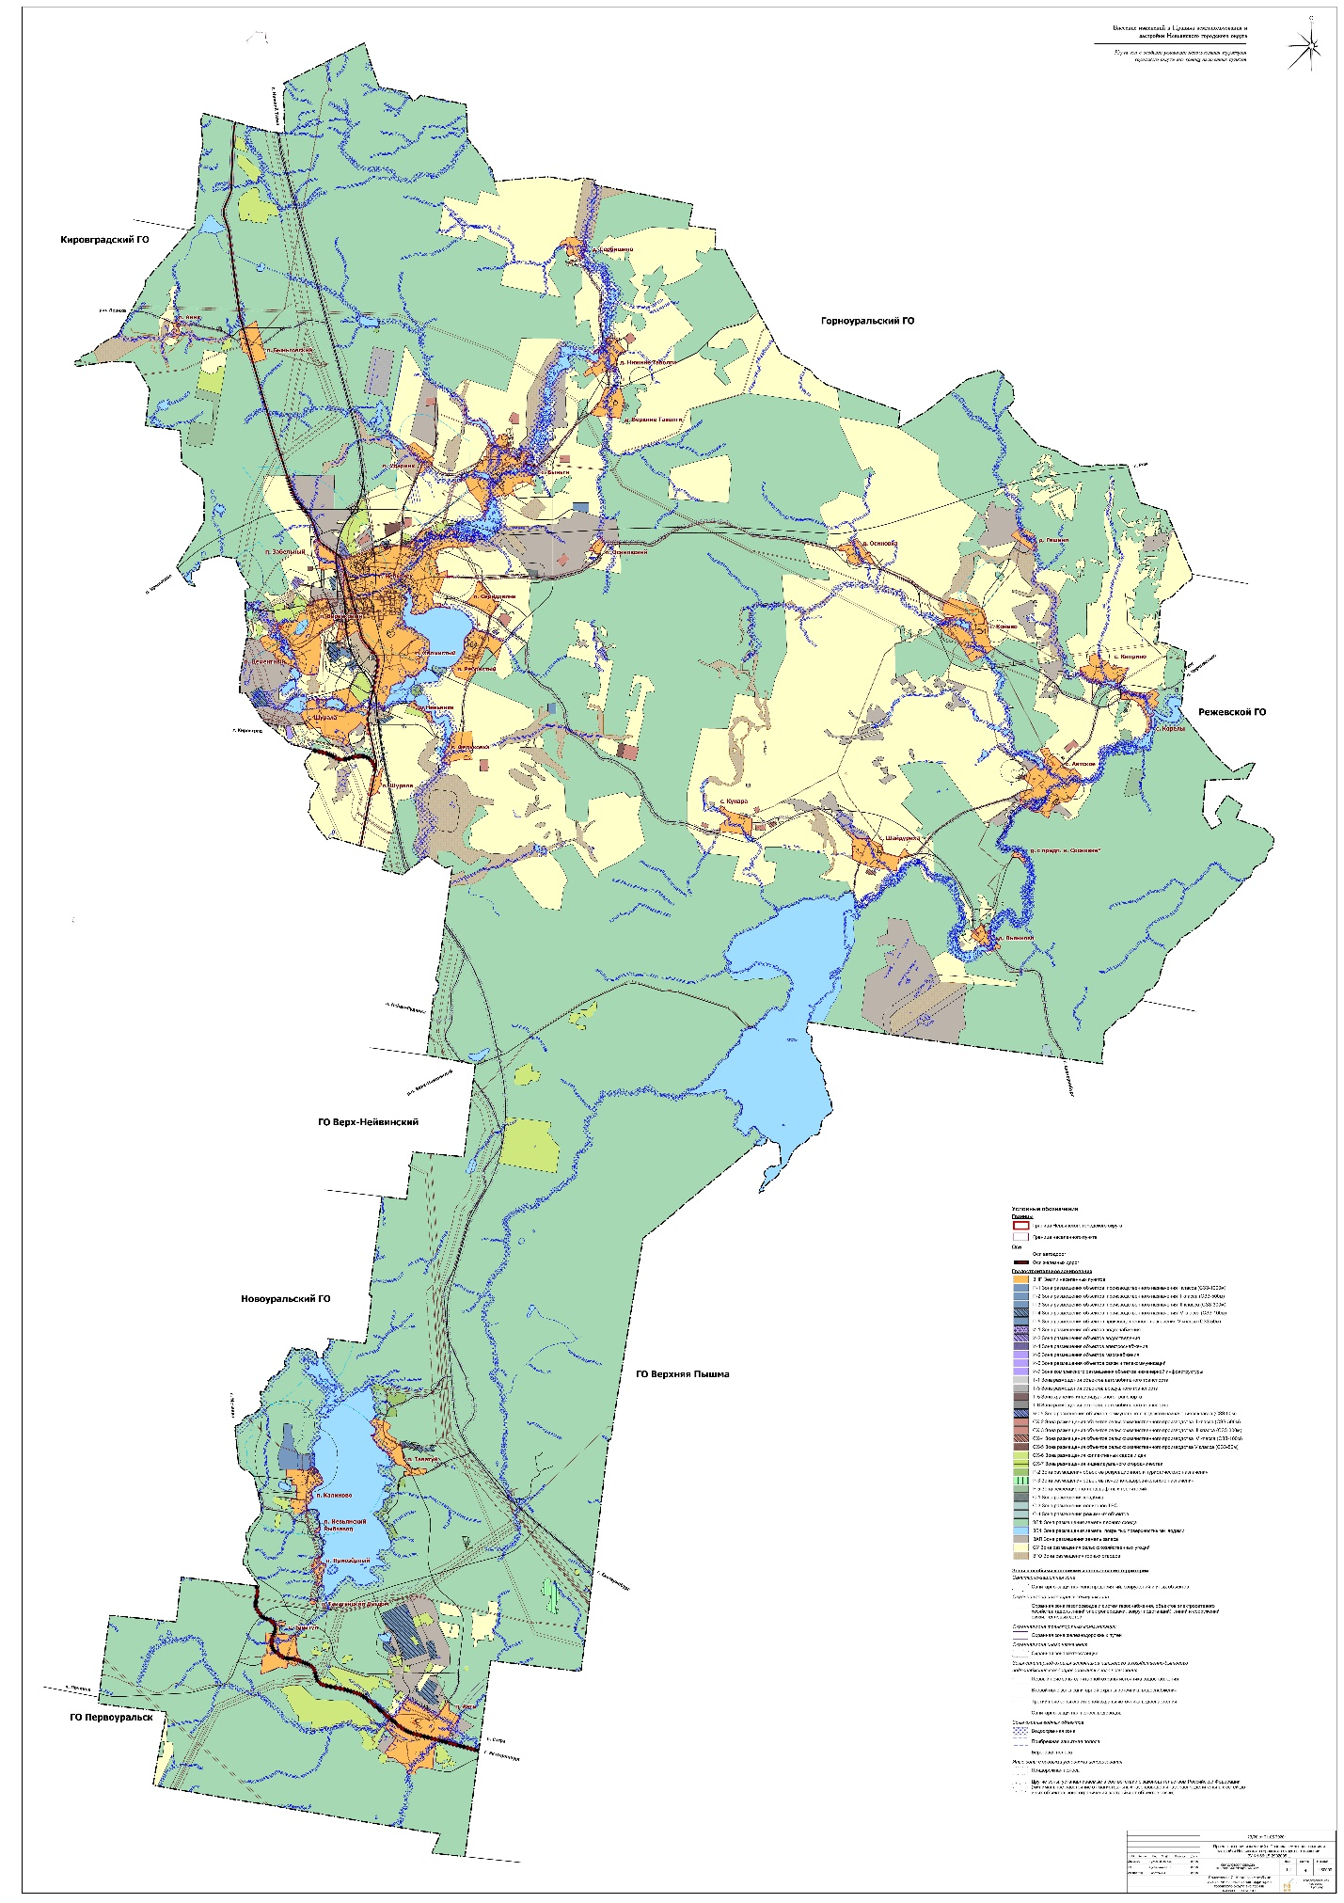

Приложение №2 к решению Думы

от 24.03.2021 № 27

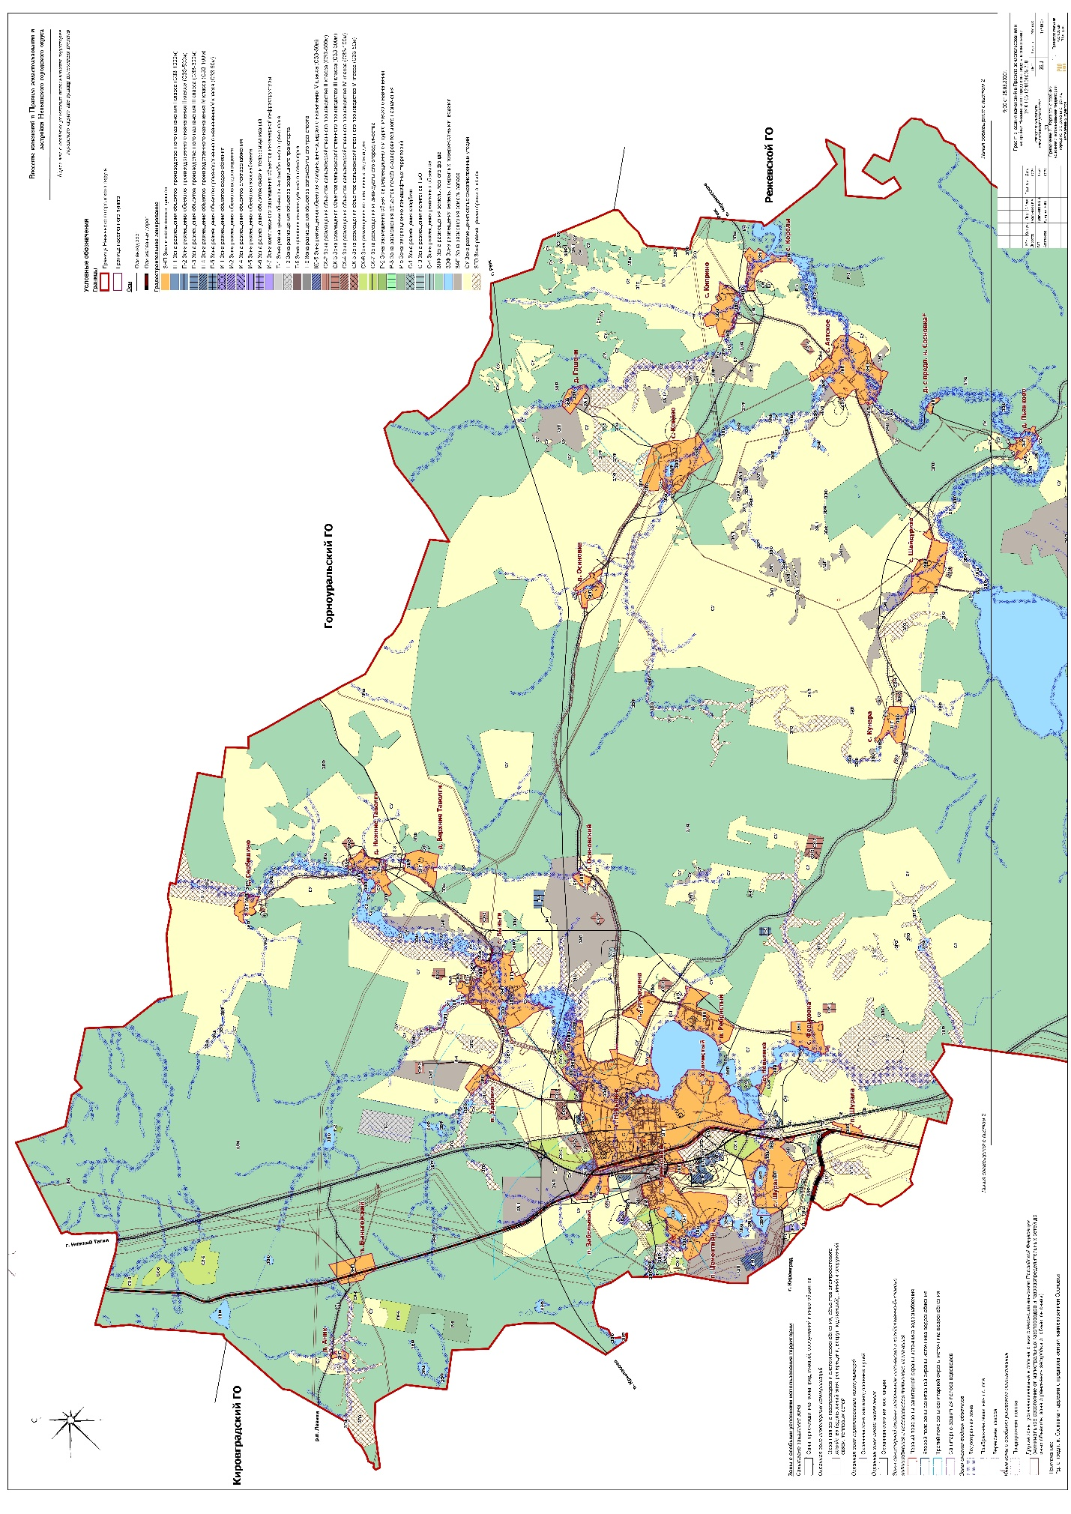

Приложение №3 к решению Думы

от 24.03.2021 № 27

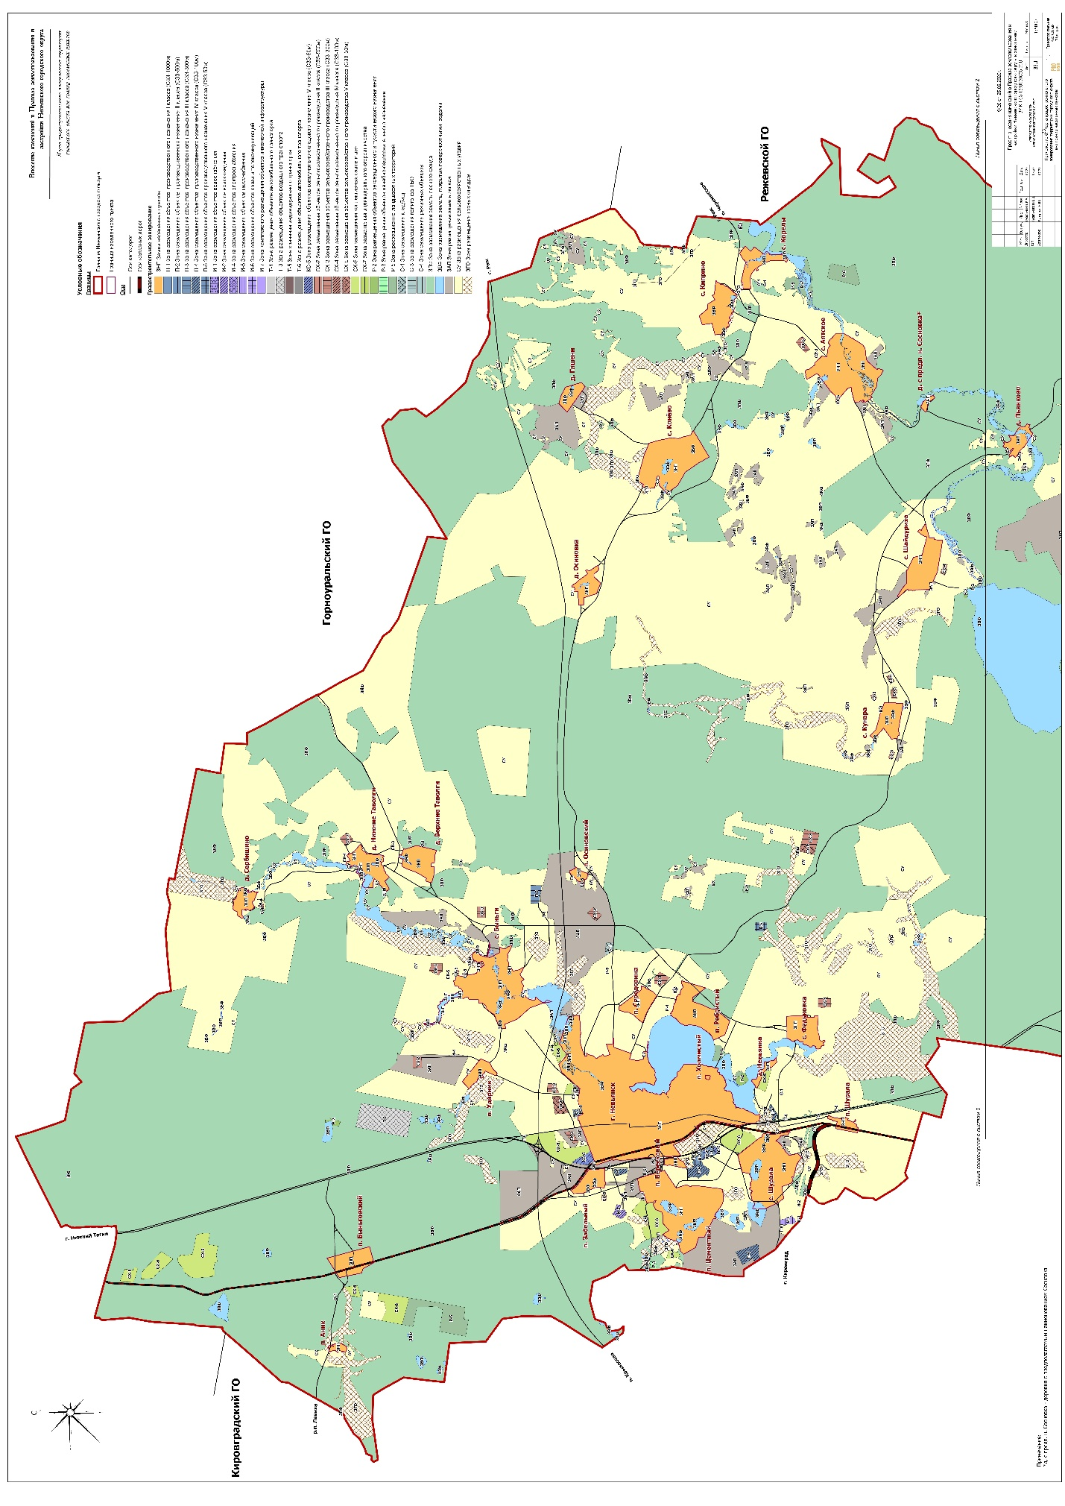

Приложение №4 к решению Думы

от 24.03.2021 № 27

